MEMORIA DESCRIPTIVA

“…………….Tres bandas recorren el predio en sentido longitudinal, siguiendo la impronta de cotas previamente seleccionadas……..”
Una primera banda –la más alta- lindante con la calle Capitán Giachino (194) aporta la estructura artificial, geométrica, más dura y se consolida con muros, terraplenes, rampas y edificios.
Una banda media -enrasada- contiene los espacios de encuentro y movimiento peatonal, la plaza de la Institución, las plazas de los estudiantes y la plaza de las viviendas otorgan la respuesta arquitectónica que, sumadas a los accesos y uso comunitarios de la planta baja de los edificios potencian la propuesta.
La tercer banda, de borde blando y paisaje natural, contiene las actividades deportivas de ocio y recreación. La topografía y los usos sintetizan la idea arquitectónica………”
Fragmento de La Memoria del Primer Premio Concurso Nacional Del Campus Universitario de La UNAM Misiones Julio/ 2004

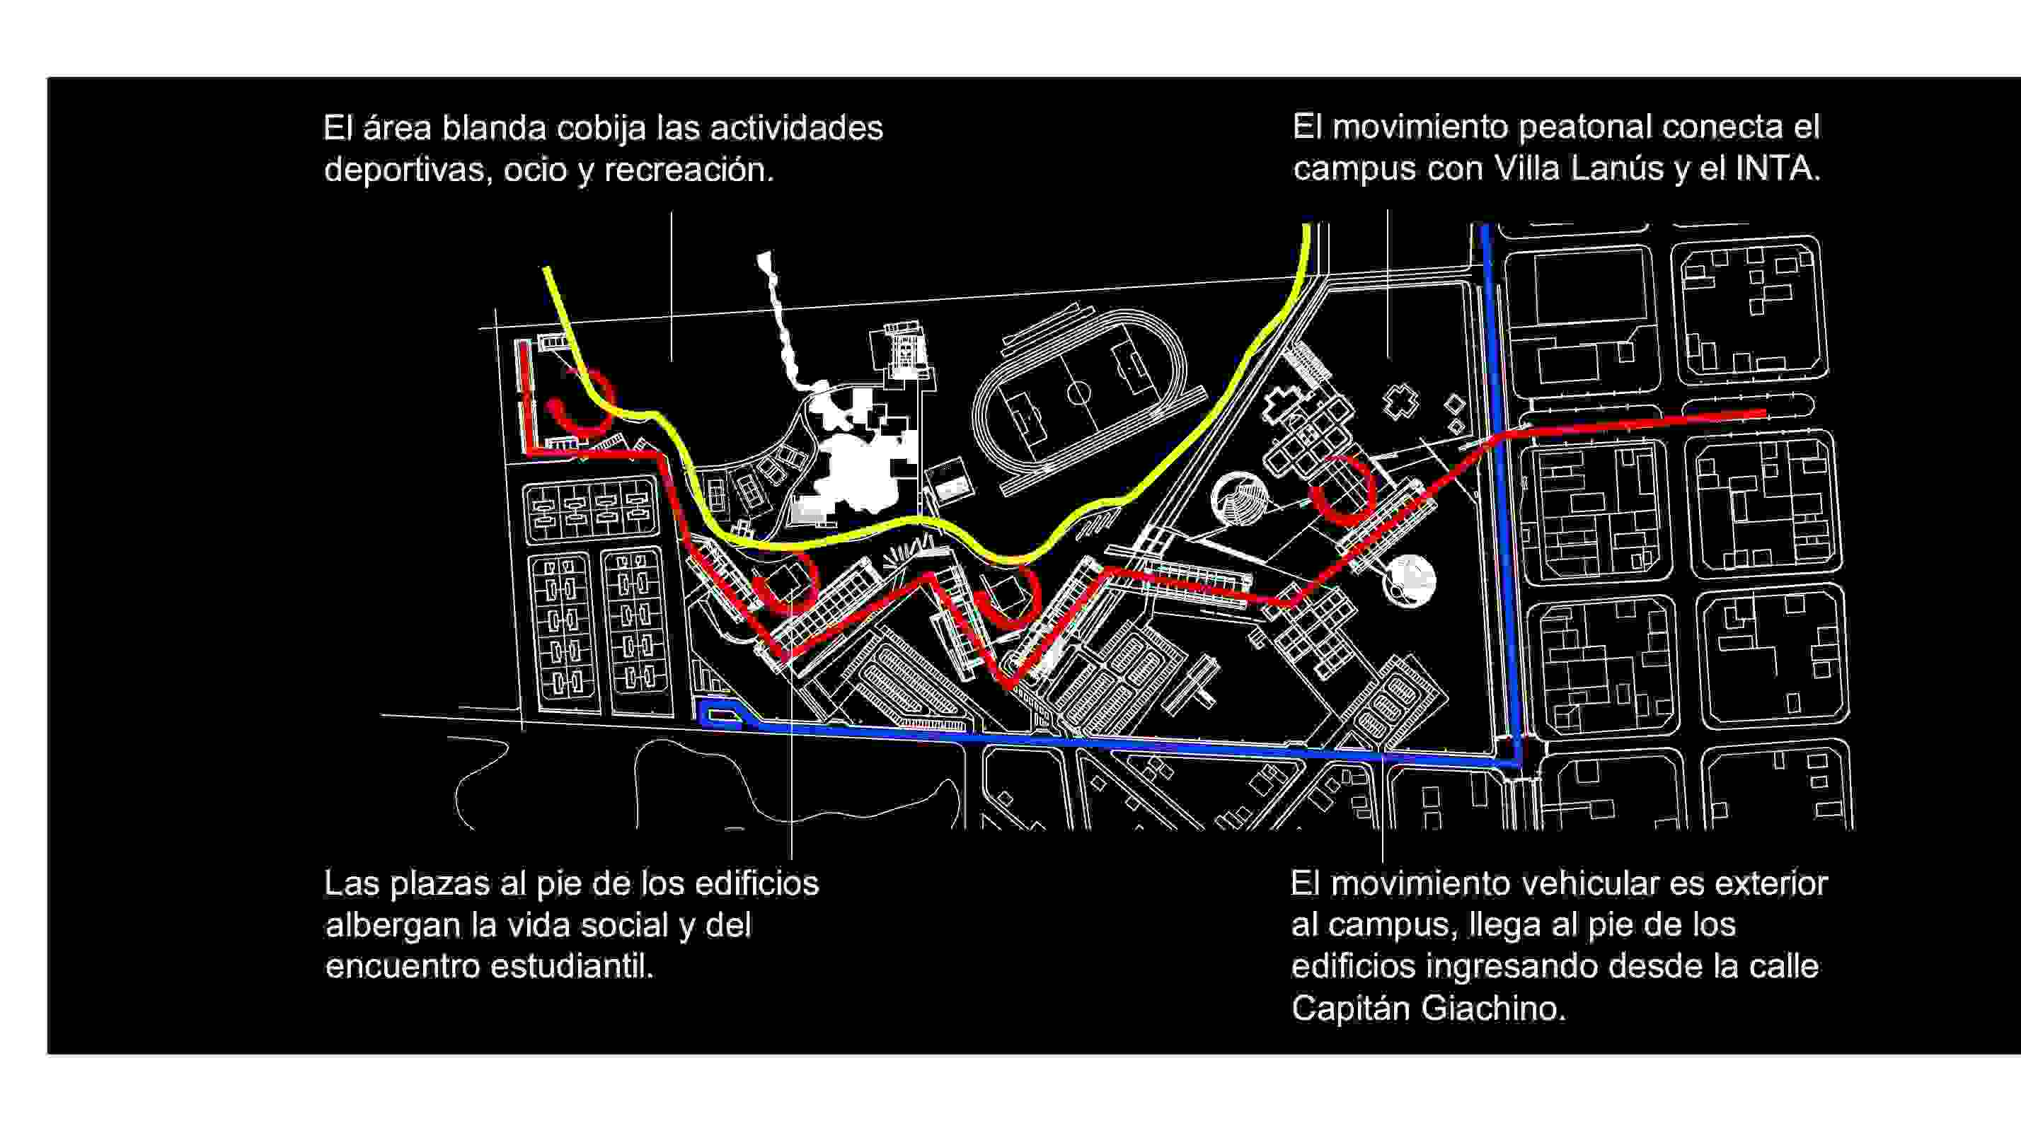

EL EDIFICIO

Aulas / Laboratorios / Planta Piloto
Haciendo uso de la flexibilidad y multiplicidad de actividades solicitada por el comitente y teniendo planteados en el planteo general edificios claramente modulados, con un sistema de movimientos definido y abiertos a diversos usos, consolidamos un edificio contenedor de las Aulas solicitadas, los Laboratorios y la Planta Piloto, otorgando multiplicidad de usos en los sectores que las actividades lo permiten, manteniendo la singularidad en lo específico, sin interferencias.
Una clara y abarcativa modulación (1,20x1,20) cerramientos livianos y removibles, conformados por paneles con capacidad aislante y una buscada estética de edificio educativo y localista, potencian la decisión proyectual. Generamos un edificio de perímetro semicubierto y sombreado, de movimiento fundamentalmente horizontal, jerarquizando la galería hacia a la plaza, por actividad y por orientación, dejando los espacios de usos principales, protegidos climáticamente en el sector central. En el nivel medio (+5,00) del edificio se genera un “lugar de sombra”, que conectará mediante una pasarela, con el nivel de la futura “Plaza de la Institución” y actual ubicación del Rectorado y grupo de aulas en utilización en la actualidad.
Este nivel concentra laboratorios aulas y aulas, de igual manera que el nivel +-0.00, nivel de la “plaza de los estudiantes”. Ambas plantas aportan el mayor movimiento estudiantil.

RESOLUCIÓN BIOCLIMÁTICA Y FORESTACIÓN
Se exponen a continuación las estrategias bioclimáticas adoptadas debiéndose tener en cuanta que la aplicación de este tipo de estrategias pretenden lograr condiciones ambientales de confort higrotérmico y lumínico.
Se debe tener en cuenta en espacios educativos donde las condiciones de habitabilidad son rigurosas y en una localización como Posadas, con un clima subtropical intenso. Pretendemos a partir de sombreo de espacios exteriores y aprovechamiento de brisas para el acondicionamiento ambiental:
Minimizar el consumo energético durante su funcionamiento (se logran ahorros de hasta un 50% en relación a un diseño tradicional), durante la vida útil del edificio.
Reducir sensiblemente la carga térmica de equipos de acondicionamiento ambiental. La disminución del costo de estos equipos se reemplaza por elementos y componentes adicionales;
Asegurar un máximo de vida útil de la construcción eliminando las patologías constructivas típicas;
La disminución del consumo energético implica una disminución en la emisión de poluentes a la atmósfera por la quema de combustibles fósiles para acondicionamiento ambiental, lo que implica conciencia con el ambiente.
La Provincia de Misiones y puntualmente la ciudad de Posadas y su región inmediata denota una identificación por la vegetación de carácter protagónico, de relevante exuberancia y espectacularidad, de especies en muchas ocasiones connaturalizadas, con origen en otros trópicos e incorporadas al ámbito cotidiano en el tiempo y a la cultura visual de la población.
La propuesta, acorde al clima subtropical, aporta:
Un diálogo armónico con la arquitectura, con los espacios llenos y vacíos.
Una óptima utilización de la vegetación , en ubicación y elección de especies para dar respuesta al control bioclimático.
Generar un clima acorde a la actividad universitaria, favoreciendo la reflexión, la serenidad y la concentración, en un rol de completamiento, asociada a la propuesta arquitectónica en los recorridos y espacios de estar, con una expresión natural, agreste y silvestre, y una selección de especies de una rusticidad y bajos cuidados en el mantenimiento.

MEMORIA SISTEMA CONSTRUCTIVO
Las condiciones climáticas de la zona bioambiental; las características de los horarios de uso del edificio, una adecuada previsión, que garantice las posibilidades de flexibilidad y transformabilidad, para adecuarse a variaciones de destinos; el uso lógico de materiales locales; la disminución de tiempos de ejecución en obra, que permiten el diseño de un plan de trabajos acorde a los requerimientos constructivos zonales; la disminución de cargas permanentes sobre las estructuras portantes de hormigón armado; entre otras condiciones, han confluido en las decisiones de diseño.

La propuesta de materialización apunta a una construcción tradicional en su concepción, con utilización de materiales y mano de obra local en las resoluciones, buscando la optimización en tiempos de ejecución, acotados por la intensa actividad en los ciclos académicos y a las altas temperaturas en el verano.
La utilización de hormigón “in situ” en la estructura resistente de bases, columnas, vigas y tabiques, y la resolución de núcleos de servicio de hormigón armado y mampostería, se consolidan como soporte.
La resolución de las grandes superficies, con el objetivo de otorgar flexibilidad de usos y la posibilidad de acondicionar climáticamente se propone el uso de materiales de poca masa y “movibles”. El uso de losetas premoldeadas entre vigas moduladas y la ausencia de las mismas en el sector central y en sentido de la longitud mayor del edificio y tomando todos los niveles asegura la flexibilidad y crecimiento de las instalaciones planteadas en las bases más un incremento en las necesidades.
La utilización de tabiques de aluminio en el interior, removibles, dan respuesta a la solicitación de diversos armados para usos cambiantes. La resolución de perímetro está proyectada con cerramiento de hormigón celular curado en autoclave, por la dinámica colocación y por su característica constructiva de aliado en la resolución bioclimática, una múltiple carpintería de aluminio y placas de madera conformando tabiques, con sus respectivas aislaciones, rematando con rejillas de ventilación de cielorrasos cierran el edificio perimetralmente.
Los cielorrasos, están diseñados con la idea de alojar los artefactos de iluminación, difusores de aire acondicionado y detectores de incendio. Se materializan con el uso de placas de madera (fenólicos) adosadas a poliuretano de 5 cm. de espesor como aislación térmica, suspendidas y niveladas por una estructura, conformando entre este y la losa del piso inmediato superior una cámara ventilada por rejillas perimetrales.
Los solados interiores y exteriores se resuelven con solados ferrocementados, con color claro incorporado. Los paños siguen el diseño del módulo elegido encontrando para resolver las juntas de dilatación buñas rehundidas con fleje metálico.
Un techo “sombrilla” corona el edificio, atenuando la temperatura interior acompañando con su forma e inclinación la correcta traslación del viento. Su materialización responde a un techado de chapa tradicional, encontrando en las grandes vigas de madera laminada su acento formal. Responden estructuralmente a la estructura general del proyecto, apoyando en las columnas principales de hormigón, salvando una luz de 13.20 metros.
Las instalaciones complementarias y especiales se han diseñado con la lógica del proyecto, acompañando su recorrido los plenos proyectados a tal efecto, y contemplando la flexibilidad y multiplicidad de uso que los edificios educativos proponen, postergando en algunos rubros el equipamiento para otras instancias y necesidades.

